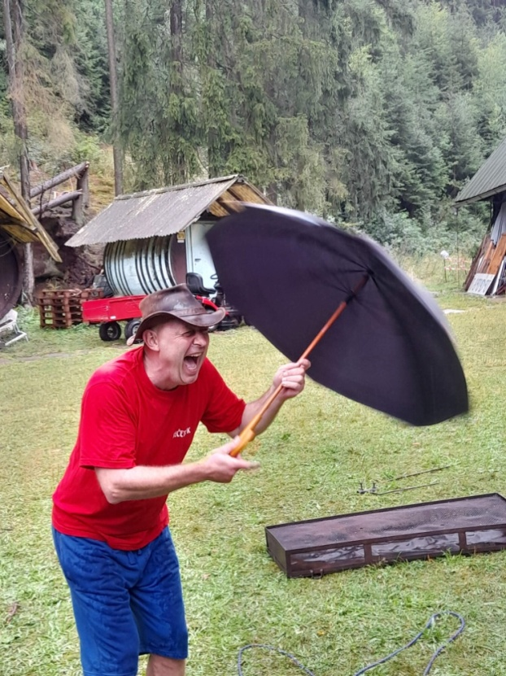
Milí Kanďáci,
i letos se Kanďácký tábor konat bude!!!
Místo: Budčice u řeky Sázavy
49.71701856216932, 15.185784697764692
Termín: 20. – 27.7.2024
Cena polopenze:
3 500 Kč dospělí
2 500 Kč děti od 2 od 18 let

O celodenní službu se budou střídat dvojice rodin (rozdělíme podle přihlášených),
Pomáhat v kuchyni a s organizací bude Kosťa – styčný důstojník.

Rychlá spojka pro komunikaci Hoblina: 777297161

Prosíme zájemce o přihlášení do konce měsíce března v odpovědi na tento příspěvek.

S sebou spacák, půllitr, kyselé okurky, marmeládu a toaletní papír. Vítané jsou společenské hry, hudební nástroje, sportovní náčiní… a dobrá nálada!!!

Denně chystáme několik nepovinných akcí, her a výletů pro zúčastněné Kanďáky i Kanďáčky a také jedno velké překvapení.
Samozřejmostí je i pípa pro nezbytné dodržování pitného režimu a venkovní i vnitřní posezení pro setkávání s přáteli.

Organizaci pobytu a her zajišťují Zámečtí & Kláří
